102學年度第2學期 班級讀書會記錄單
班級：171 圖書股長：李婕綺 (請簽名)
運用課程：班會 參加人數：共 42 人
活動地點：教室
活動時間： 5 月 16 日(自14:55時至15:40時)
讀書會指導老師或領導人：陳貞伶
(請簽名)
- 研究主題或導讀的書籍
*影片名稱：人在冏途 *主題：旅行
*作者： *譯者：
*其他參考資料或圖書：一個人的旅行
*討論內容：
針對影片內容中，令各組印象最深刻的片段？以及為什麼？
- 第一組：男主角”牛蛋”，因為是第一次出國，所以不知道上飛機時，是不能帶液體。所以上不了飛機而改搭乘巴士，也意外的路過充滿鄉土味的村莊，並發生了些趣事。所以，旅行時，有時候計畫外的行程，才會往往帶來令人驚奇的事情。
- 第二組：影片中，感受到中國大陸的人口眾多。其中有一片段是，過春節時，全國各地的返鄉人潮，蜂湧而出，在機場、車站、大眾運輸的地點，甚至是公路上，都是人擠人，連火車或巴士上，人跟人擠得跟沙丁魚似的，令人嘖嘖稱奇。反觀台灣，雖然住在都市中，已經覺得相當擁擠，但見識過中國大陸的返鄉車潮後，可真是小巫見大巫。
- 第三組：看到中國人的堅強與韌性，也看見中國大陸各地風土名情和人情味。
- 第四組：片中的男主角”牛蛋”和老闆，旅途之中，碰到一位美術老師偷錢，一群人追著美術老師跑，原本以為是壞人的美術老師，後來仔細了解故事中的源起，才發現她是為有愛心的老師，會去掏錢全單單是了學生才會這樣做得的，這種旅程中的插曲，感動了男主角們。所以，在我們日常生活中，對於人事物的發生，都要各方面去了解，千萬別只從片段的訊息中，去判斷任何一個人。
- 第五組：從片中學到男人不要外遇，因為三人都會受到傷害，傷的最深的女人，所以要尊重敬愛自己的另一半。
- 執行方式
☑ 討論會 □ 參觀 □ 看影片或媒體 □ 其他：
- 成效評估 (由讀書會指導老師填寫)
  - 經由課堂中影片觀賞後，在利用讀書會時間去討論，並透過問題的引導，可以讓學生去省思所看過的影片中的精華所在。
  - 透過同學分組討論，並分享後，可以讓學生了解，同樣的電影欣賞後，每個人看電影的觀點皆不同，讀書會討論，可以讓大家學習去看事情時，要更多元的角度去思考與省思。
  - 讀萬卷書不如行萬里路。除了實際的自行旅行外，同學可以藉由電影、書籍的閱讀方式，去感受各地的風俗民情，透過導演或者作者的角度，觀看世界各地新奇的事物，也可以作為將來旅行的參考依據。
- 活動照片

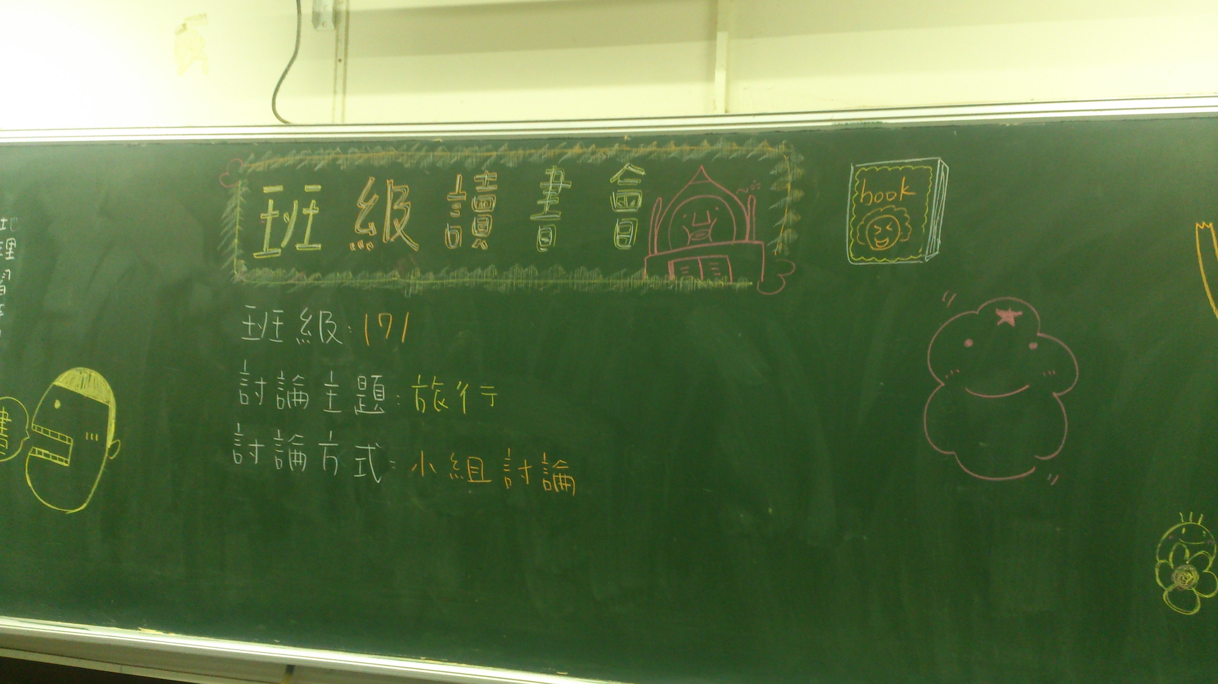 171班 班級讀書會

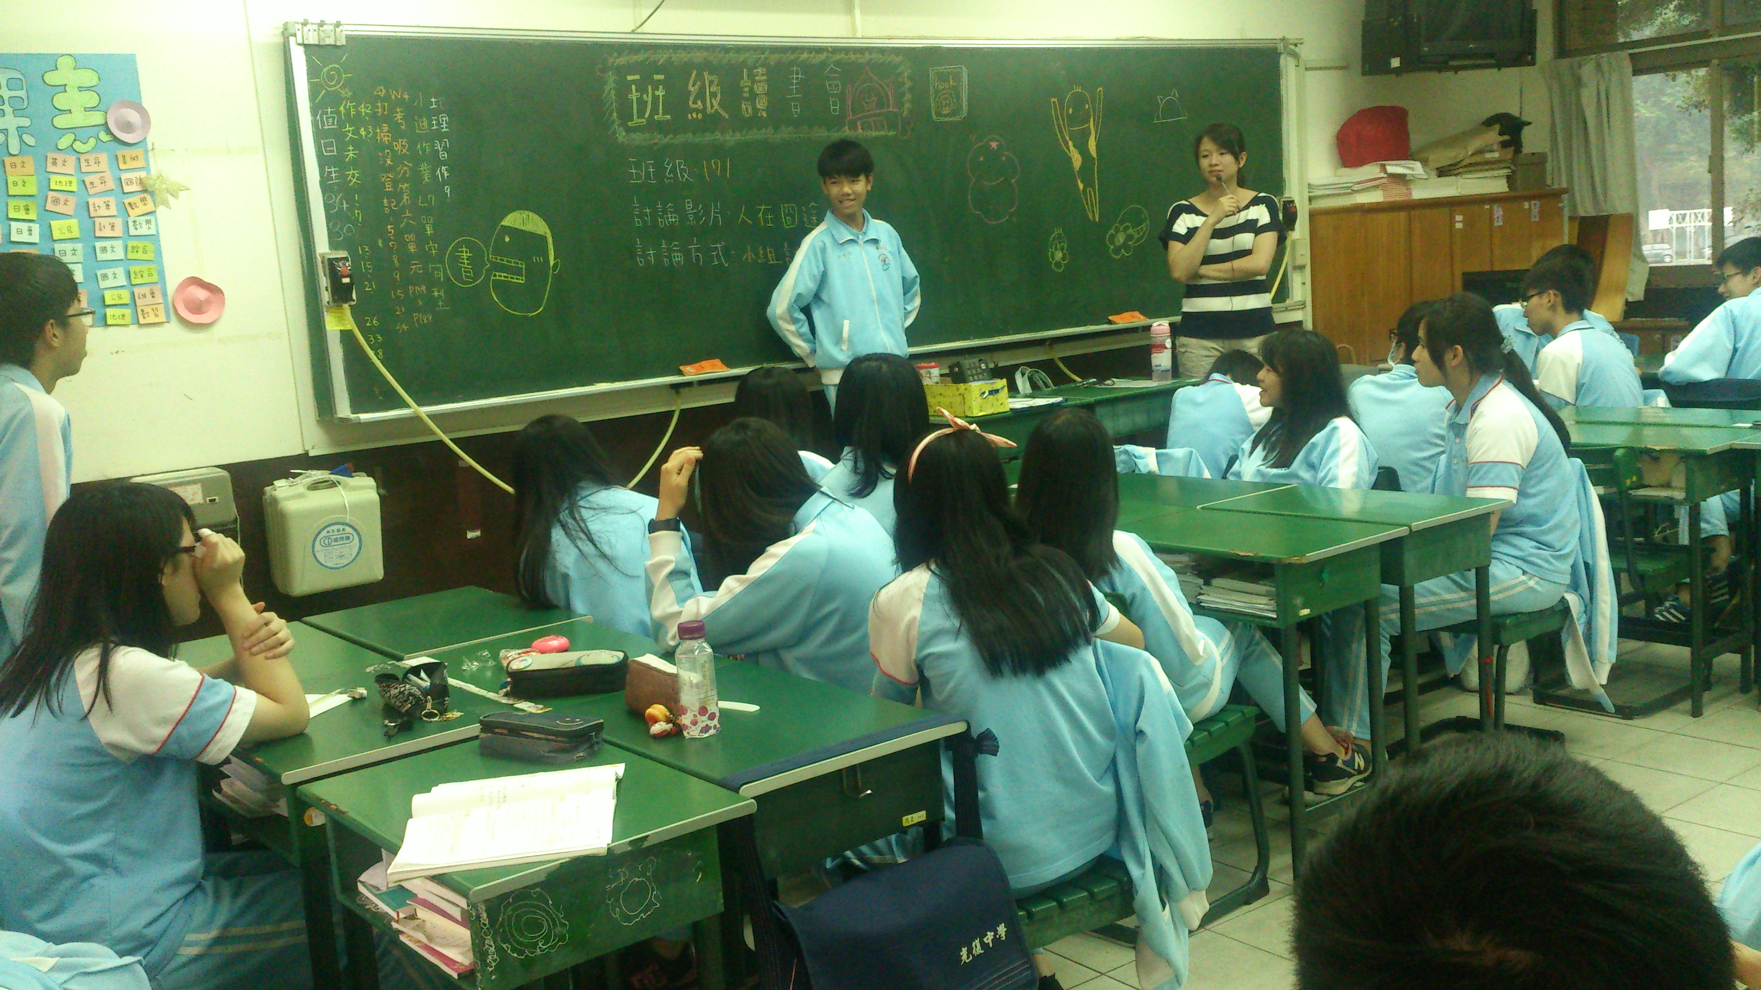 各組上台報告

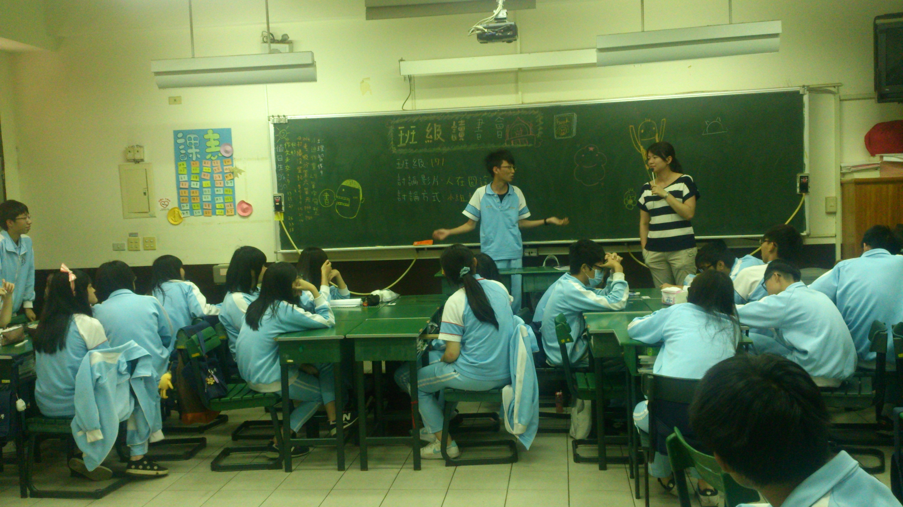 報告內容同學討論

(資料填寫後，請寄至 kfshlib@kfsh.hc.edu.tw信箱)

